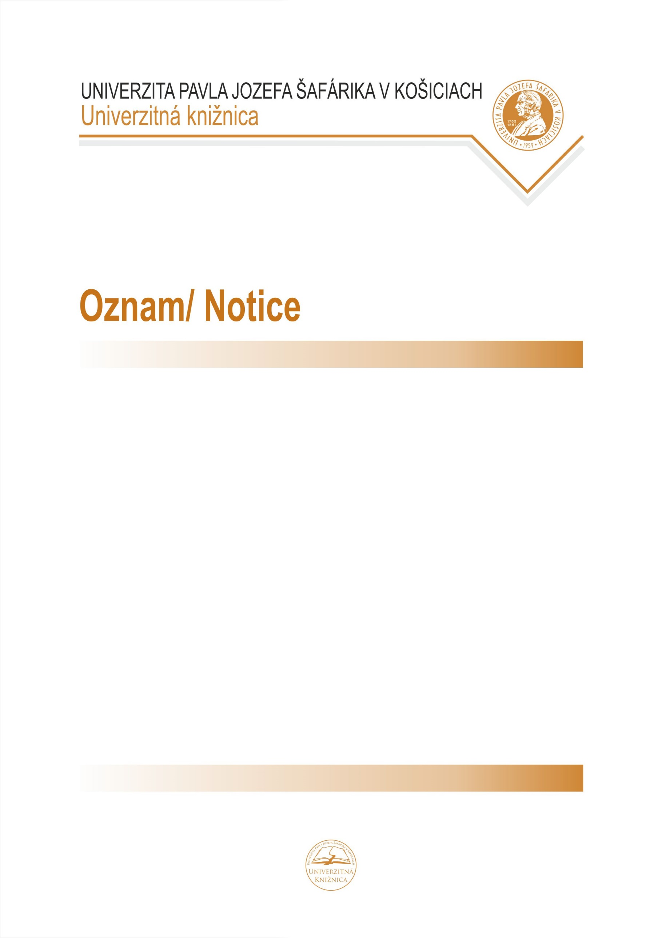

**V týždni od 30. 5. do 3. 6. 2016**

budú Univerzitné predajne kníh

na Tr. SNP 1 a na Kováčskej 26

z technických príčin **zatvorené.**

Ďakujeme za porozumenie.